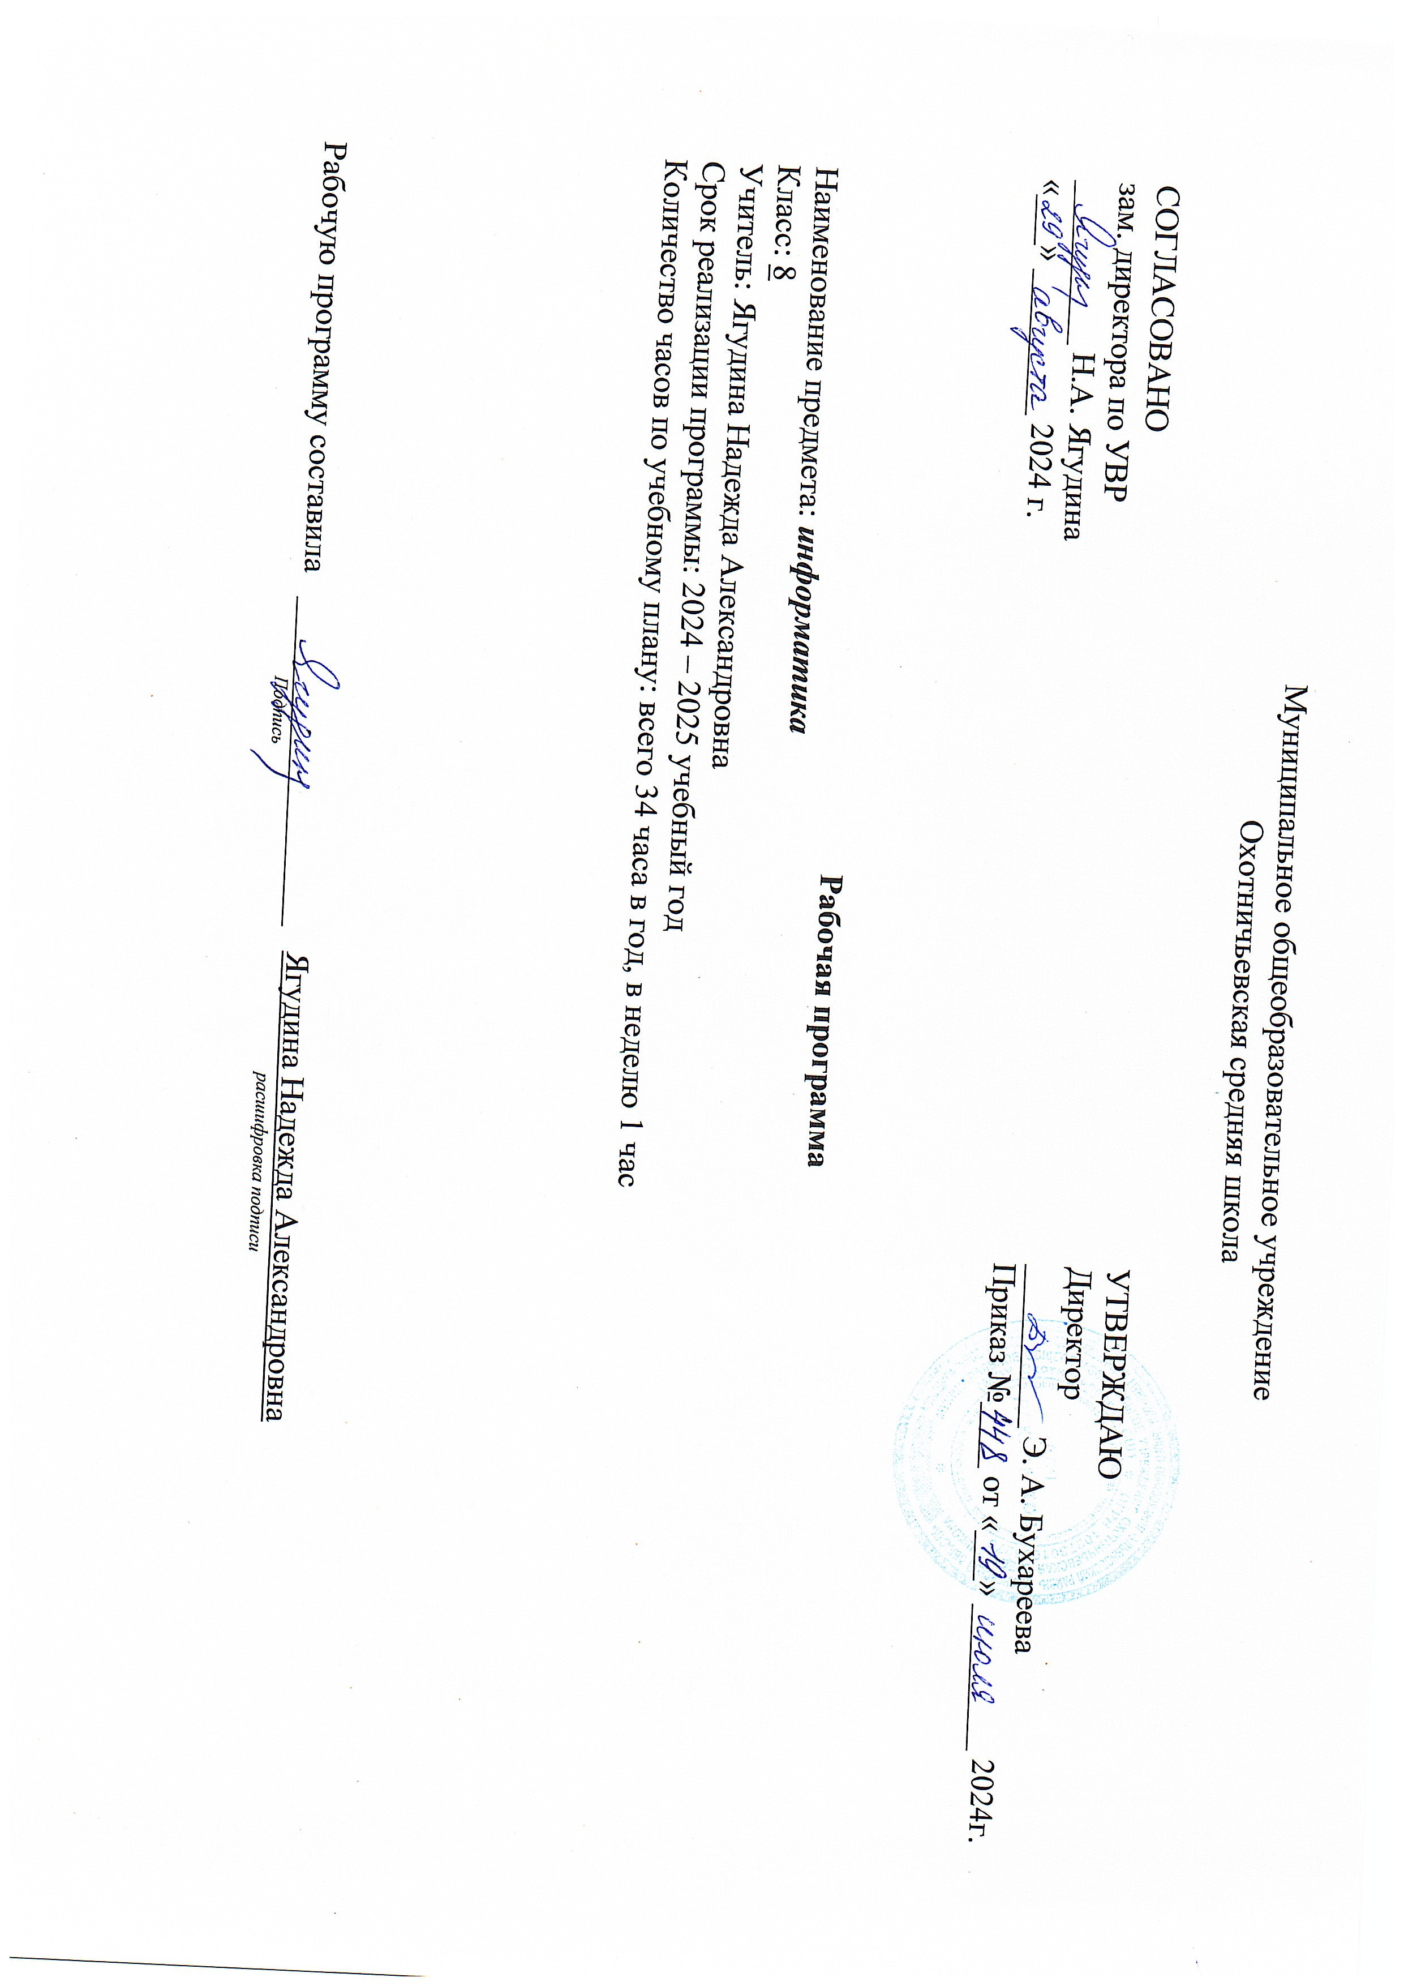
Пояснительная записка
Рабочая программа по информатике для 8 класса составлена в соответствии с:
- Федеральным законом Российской Федерации от 29 декабря 2012 г. №273 – ФЗ «Об образовании в Российской Федерации».
- Федеральным государственным образовательным стандартом основного общего образования.
- Основной образовательной программой основного общего образования ОУ.

Место учебного предмета
В соответствии с основной образовательной программой данный курс рассчитан на 34 часа (1 час в неделю).

Учебно – методическое обеспечение
- Программы для образовательных организаций. 2 – 11 классы/ сост. М. Н. Бородин. – М.: БИНОМ. Лаборатория знаний, 2015.
- Босова Л. Л., Босова А. Ю. Информатика:Учебник 8 класса. – М.: БИНОМ. Лаборатория знаний, 2015.

Содержание рабочей программы
Введение (1 час)
Цели изучения курса информатики. Техника безопасности и организация рабочего места.
Математические основы информатики (12 часов)
Понятие о непозиционных и позиционных системах счисления. Знакомство с двоичной, восьмеричной и шестнадцатеричной системами счисления, запись в них целых десятичных чисел от 0 до 1024. Перевод небольших целых чисел из двоичной, восьмеричной и шестнадцатеричной системы счисления в десятичную. Двоичная арифметика.
Логика высказываний (элементы алгебры логики). Логические значения, операции (логическое отрицание, логическое умножение, логическое сложение), выражения, таблицы истинности.
Воспитательный компонент:
1 сентября - День знаний
3 сентября - День окончания Второй мировой войны, День солидарности в борьбе с терроризмом
1 октября - Международный день пожилых людей
5 октября - Международный день учителя
4 ноября - День народного единства
26 ноября – Всемирный день информатики
27 ноября - День матери в России
30 ноября - День Государственного герба Российской Федерации
3 декабря - День Неизвестного Солдата
4 декабря – День рождение российской информатики
Основы логики (10 часов)
Учебные исполнители Робот, Удвоитель и др. как примеры формальных исполнителей. Понятие алгоритма как формального описания последовательности действий исполнителя при заданных начальных данных. Свойства алгоритмов. Способы записи алгоритмов.
Алгоритмический язык – формальный язык для записи алгоритмов. Программа – запись алгоритма на алгоритмическом языке. Непосредственное и программное управление исполнителем.
Линейные программы. Алгоритмические конструкции, связанные с проверкой условий: ветвление и повторение.
Понятие простой величины. Типы величин: целые, вещественные, символьные, строковые, логические. Переменные и константы. Алгоритм работы с величинами – план целенаправленных действий по проведению вычислений при заданных начальных данных с использованием промежуточных результатов.
Воспитательный компонент:
9 декабря - День Героев Отечества
12 декабря - День Конституции Российской Федерации
27 января - День полного освобождения Ленинграда от фашистской блокады
8 февраля - День российской науки
14 февраля – День компьютерщика
21 февраля - Международный день родного языка
23 февраля - День защитника Отечества
Начала программирования (10часов)
Язык программирования. Основные правила языка программирования Паскаль: структура программы; правила представления данных; правила записи основных операторов (ввод, вывод, присваивание, ветвление, цикл).
Решение задач по разработке и выполнению программ в среде программирования Паскаль.
Воспитательный компонент:
18 марта - День воссоединения Крыма и России
12 апреля - День космонавтики, 65 лет со дня запуска СССР первого искусственного спутника Земли
22 апреля - Всемирный день Земли
1 мая - Праздник Весны и Труда
9 мая - День Победы
24 мая - День славянской письменности и культуры

Тематическое планирование
№ п/п | Наименование разделов и тем | Количество часов по примерной программе | Количество часов по рабочей программе
1 | Введение | 1 | 1
2 | Математические основы информатики | 12 | 12
2 | Основы алгоритмизации | 10 | 10
4 | Начала программирования | 10 | 10
5 | Повторение | 1 | 1
 | ИТОГО: | 34 | 34

Планируемые результаты освоения учебного предмета, курса

Обучающийся научится:
- анализировать любую позиционную систему как знаковую систему;
- определять диапазон целых чисел в n-разрядном представлении;
- анализировать логическую структуру высказываний;
- анализировать простейшие электронные схемы.
- приводить примеры формальных и неформальных исполнителей;
- придумывать задачи по управлению учебными исполнителями;
- выделять примеры ситуаций, которые могут быть описаны с помощью линейных алгоритмов, алгоритмов с ветвлениями и циклами;
- определять по блок-схеме, для решения какой задачи предназначен данный алгоритм;
- анализировать изменение значений величин при пошаговом выполнении алгоритма;
- определять по выбранному методу решения задачи, какие алгоритмические конструкции могут войти в алгоритм;
- осуществлять разбиение исходной задачи на подзадачи;
- сравнивать различные алгоритмы решения одной задачи.
- анализировать готовые программы;
- определять по программе, для решения какой задачи она предназначена;
- выделять этапы решения задачи на компьютере.
Обучающийся получит возможность научиться:
- переводить небольшие (от 0 до 1024) целые числа из десятичной системы счисления в двоичную, восьмеричную, шестнадцатеричную и обратно;
- выполнять операции сложения и умножения над небольшими двоичными числами;
- строить таблицы истинности для логических выражений;
- вычислять истинностное значение логического выражения.
- исполнять готовые алгоритмы для конкретных исходных данных;
- преобразовывать запись алгоритма с одной формы в другую;
- строить цепочки команд, дающих нужный результат при конкретных исходных данных для исполнителя арифметических действий;
- строить цепочки команд, дающих нужный результат при конкретных исходных данных для исполнителя, преобразующего строки символов;
- составлять линейные алгоритмы по управлению учебным исполнителем;
- составлять алгоритмы с ветвлениями по управлению учебным исполнителем;
- составлять циклические алгоритмы по управлению учебным исполнителем;
- строить арифметические, строковые, логические выражения и вычислять их значения;
- строить алгоритм (различные алгоритмы) решения задачи с использованием основных алгоритмических конструкций и подпрограмм
- программировать линейные алгоритмы, предполагающие вычисление арифметических, строковых и логических выражений;
- разрабатывать программы, содержащие оператор/операторы ветвления (решение линейного неравенства, решение квадратного уравнения и пр.), в том числе с использованием логических операций;
- разрабатывать программы, содержащие оператор (операторы) цикла;
- разрабатывать программы, содержащие подпрограмму;
- разрабатывать программы для обработки одномерного массива.

Личностные, метапредметные и предметные результаты освоения информатики
Личностные результаты – это сформировавшаяся в образовательном процессе система ценностных отношений учащихся к себе, к другим участникам образовательного процесса, самому образовательному процессу, объектам познания, результатам образовательной деятельности. Основными личностными результатами, формируемыми при изучении информатики в основной школе, являются:
- наличие представлений об информации как важнейшем стратегическом ресурсе развития личности, государства, общества;
- понимание роли информационных процессов в современном мире;
- владение первичными навыками анализа и критичной оценки получаемой информации;
- развитие чувства личной ответственности за качество окружающей информационной среды;
- готовность к повышению своего образовательного уровня и продолжению обучения с использованием средств и методов информатики и ИКТ;
- способность и готовность к принятию ценностей ЗОЖ за счет знания основных гигиенических, эргономических и технических условий безопасной эксплуатации средств ИКТ.
Метапредметные результаты – освоенные обучающимися на базе одного, нескольких или всех учебных предметов способы деятельности, применимые как в рамках образовательного процесса, так и в других жизненных ситуациях. Основными метапредметными результатами, формируемыми при изучении информатики в основной школе, являются:
- владение общепредметными понятиями «объект», «система», «модель», «алгоритм», «исполнитель» и др.;
- владение информационно – логическими умениями: определять понятия, создавать обобщения, устанавливать аналогии, классифицировать, устанавливать причинно – следственные связи, строить логические рассуждения, умозаключения и делать выводы;
- владение умениями самостоятельно планировать пути достижения целей; соотносить свои действия с планируемыми результатами, осуществлять контроль своей деятельности, определять способы действий в рамках предложенных условий, корректировать свои действия в соответствии с изменяющейся ситуацией;
- владение основными универсальными умениями информационного характера: постановка и формулирование проблемы; поиск и владение необходимой информации, применение методов информационного поиска; структурирование и визуализация информации; выбор наиболее эффективных способов решения задач в зависимости от конкретных условий; самостоятельное создание алгоритмов деятельности при решении проблем творческого и поискового характера;
- ИКТ-компетентность – широкий спектр умений и навыков использования средств информационных и коммуникационных технологий для сбора, хранения, преобразования и передачи различных видов информации, навыки создания личного информационного пространства.
Предметные результаты включают:
- пояснять на примерах различия между позиционными и непозиционными системами счисления;
- записывать и сравнивать целые числа от 0 до 1024 в различных позиционных системах счисления (с основаниями 2, 8, 16), выполнять арифметические операции над ними;
- раскрывать смысл понятий «высказывание», «логическая операция», «логическое выражение»;
- записывать логические выражения с использованием дизъюнкции, конъюнкции и отрицания, определять истинность логических выражений, если известны значения истинности входящих в него переменных, строить таблицы истинности для логических выражений;
- раскрывать смысл понятий «исполнитель», «алгоритм», «программа», понимая разницу между употреблением этих терминов в обыденной речи и в информатике;
- описывать алгоритм решения задачи различными способами, в том числе в виде блок-схемы;
- составлять, выполнять вручную и на компьютере несложные алгоритмы с использованием ветвлений и циклов для управления исполнителями, такими, как «Робот», «Черепашка», «Чертёжник»;
- использовать константы и переменные различных типов (числовых, логических, символьных), а также содержащие их выражения, использовать оператор присваивания;
- использовать при разработке программ логические значения, операции и выражения с ними;
- анализировать предложенные алгоритмы, в том числе определять, какие результаты возможны при заданном множестве исходных значений;
- создавать и отлаживать программы на одном из языков программирования (Python, C++, Паскаль, Java, C#, Школьный Алгоритмический Язык), реализующие несложные алгоритмы обработки числовых данных с использованием циклов и ветвлений, в том числе реализующие проверку делимости одного целого числа на другое, проверку натурального числа на простоту, выделения цифр из натурального числа.

Календарно – тематическое планирование
№ | Тема урока | Количество часов | Дата
№ | Тема урока | Количество часов | план | факт
1 | Цели изучения курса информатики. Техника безопасности и организация рабочего места | 1
ТЕМА: «МАТЕМАТИЧЕСКИЕ ОСНОВЫ ИНФОРМАТИКИ»
2 | Общие сведения о системах счисления | 1
3 | Двоичная система счисления. Двоичная арифметика | 1
4 | Восьмеричная и шестнадцатеричные системы счисления. Компьютерные системы счисления | 1
5 | Правило перевода целых десятичных чисел в систему счисления с основанием q | 1
6 | Представление целых чисел | 1
7 | Представление вещественных чисел | 1
8 | Высказывание. Логические операции | 1
9 | Построение таблиц истинности для логических выражений | 1
10 | Свойства логических операций | 1
11 | Решение логических задач | 1
12 | Логические элементы | 1
13 | Обобщение и систематизация основных понятий темы «Математические основы информатики». Проверочная работа | 1
ТЕМА: «ОСНОВЫ АЛГОРИТМИЗАЦИИ»
14 | Алгоритмы и исполнители | 1
15 | Способы записи алгоритмов | 1
16 | Объекты алгоритмов | 1
17 | Алгоритмическая конструкция «следование» | 1
18 | Алгоритмическая конструкция «ветвление». Полная форма ветвления | 1
19 | Сокращенная форма ветвления | 1
20 | Алгоритмическая конструкция «повторение». Цикл с заданным условием продолжения работы | 1
21 | Цикл с заданным условием окончания работы | 1
22 | Цикл с заданным числом повторений | 1
23 | Обобщение и систематизация основных понятий темы «Основы алгоритмизации». Проверочная работа | 1
ТЕМА: «НАЧАЛА ПРОГРАММИРОВАНИЯ»
24 | Общие сведения о языке программирования Паскаль | 1
25 | Организация ввода и вывода данных | 1
26 | Программирование линейных алгоритмов | 1
27 | Программирование разветвляющихся алгоритмов. Условный оператор | 1
28 | Составной оператор. Многообразие способов записи ветвлений | 1
29 | Программирование циклов с заданным условием продолжения работы | 1
30 | Программирование циклов с заданным условием окончания работы | 1
31 | Программирование циклов с заданным числом повторений | 1
32 | Различные варианты программирования циклического алгоритма | 1
33 | Обобщение и систематизация основных понятий темы «Начала программирования». Проверочная работа | 1
34 | Основные понятия курса | 1

Лист корректировки рабочей программы

№ | Название раздела | Название темы | Причина корректировки | Корректирующие мероприятия | Утверждено курирующим зам.директора

Рабочая программа скорректирована «___» __________ 202__г.

________________________ ___________________________
подпись расшифровка подписи

